**1、基础指标**

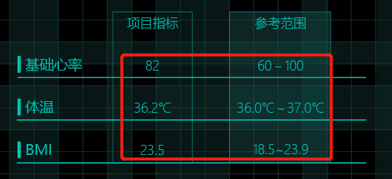

字号：18 pt

颜色：28c0b4

字体：微软雅黑 Light

**2、认知风险因素-正常**

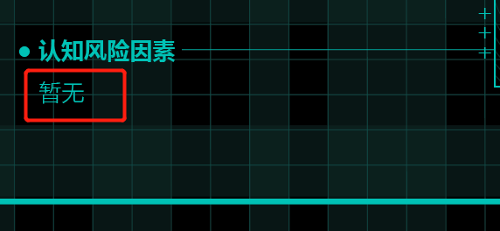

字号：20 pt

颜色：28c0b4

字体：微软雅黑 Light

1. **诊断区-正常**

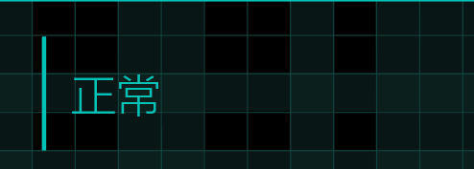

字号：36 pt

颜色：28c0b4

字体：微软雅黑 Light

**4、核磁共振成像，认知风险因素-异常**

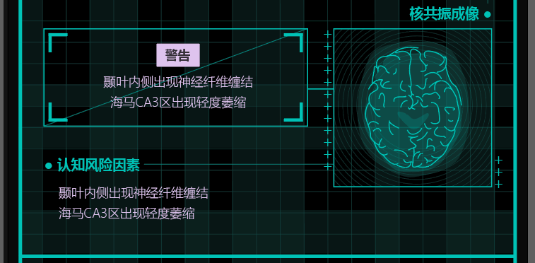

字号：18 pt

颜色：dec2ef

字体：微软雅黑 Light

**5、诊断区-异常**

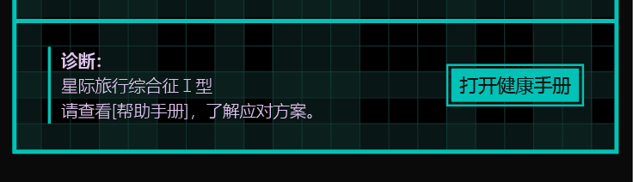

字号：20 pt

颜色：dec2ef

字体：微软雅黑 Light （“诊断”为微软雅黑 BOLD）